**3.28今日动态**

**一、来园**

本班共24名幼儿，今日实际到园18名幼儿。

今日天气：阴转晴

**二、区域游戏**

娃娃家：**许思冉、沈子煜**在娃娃家扮演爷爷奶奶烧饭；**万钰彤，吴可馨**在客厅给娃娃制作美丽的头箍；**彭思浛**在卧室陪宝宝做游戏；

科探区：**孙晨希，李云皓**在用放大镜、手电筒探索昆虫；还给小金鱼和植物换水或施肥；

益智区：**喻梓悦，毛锦妍，司睿**共同游戏，动手动脑，探索新的游戏；

美工区：**刁欣怡**在用超轻粘土制作春天的小花和各种小动物；

地面建构：**张谦益、万宇**新搭建了一座宏伟的宫殿，并且给宫殿做出了前门和后门；

桌面建构：**陶奕然，陶奕颖，李一诺**重新插出了一辆自行车；**赵锦泽**做出了一条很长的床。

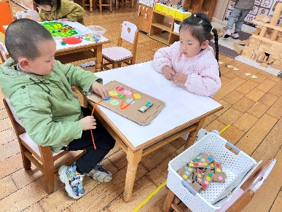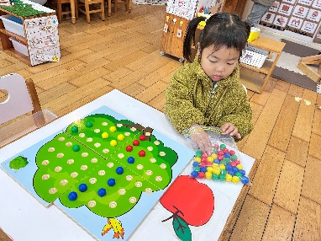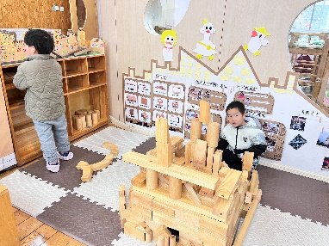

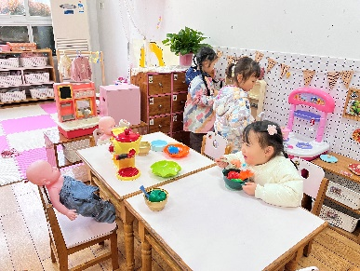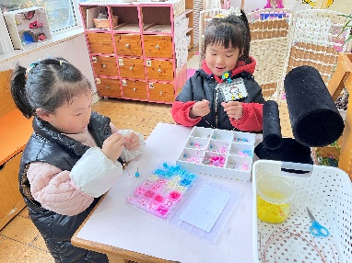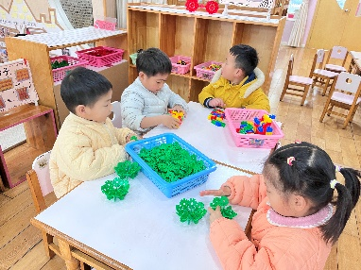

**二、集体活动—语言《花路》**

《花路》是一则生动形象，情节有趣的故事，故事讲述了小熊去花店买种子，因袋子有个洞，无意间种子全掉在了门前的小路上，当春天到来后，门前出现了一条开满鲜花的小路，内容蕴涵了“无心插柳柳成荫”的趣味。这则小故事讲述的内容与季节相符，让幼儿更容易去感受理解故事内容。本节活动引导幼儿自主阅读图书，喜欢童话故事，初步学会按画页的顺序阅读图书内容。

小班幼儿喜欢阅读图书，对早期阅读比较感兴趣，但是许多幼儿在阅读的过程中，往往是随意翻翻，不会细致观察；部分幼儿会看书上的图案，但在理解图书内容时缺乏连贯性；还有一些幼儿爱护图书的意识薄弱，有卷书、把书放在地上等现象。

表扬：**陶奕然，万宇，司睿，张谦益，李云皓，赵锦泽，李一诺，孙晨希，许思冉，刁欣怡，毛锦妍，郑沫苒，陶奕颖，吴可馨，彭思浛，刘雨琦，万钰彤，喻梓悦**能学习按画页的顺序阅读图书内容，能根据图书画面理解童话故事，喜爱听童话故事，体会童话中的美好情感。